1. PTH konjugatas, kuriame PTH dalis yra grįžtamai konjuguota su polimerine dalimi arba farmaciniu požiūriu priimtina jo druska, arba farmacinė kompozicija, apimanti minėtą PTH konjugatą arba farmaciniu požiūriu priimtiną jo druską, skirta naudoti žmogaus hipoparatiroidizmo gydymui, kur pradinė dozė yra ribose nuo 0,8 iki 4,9 nmol per parą, ir kur PTH konjugatas yra (IIf-i) formulės:
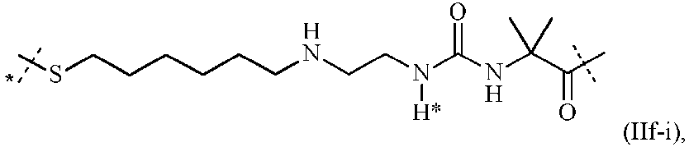
kur
nepažymėta brūkšninė linija rodo prisijungimą prie PTH dalies, turinčios SEQ ID Nr. 51 seką, N-galinės amino funkcinės grupės, sudarant amidinį ryšį; ir
žvaigždute pažymėta brūkšninė linija rodo prisijungimą prie dalies
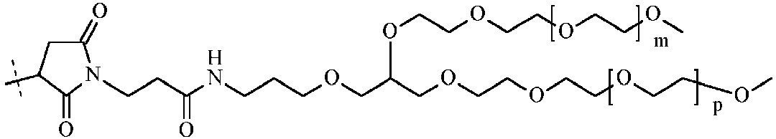
kur
m ir p nepriklausomai yra sveikieji skaičiai ribose nuo 400 iki 500 imtinai.

2. PTH konjugatas, skirtas naudoti pagal 1 punktą, kur pradinė dozė yra ribose nuo 2,9 iki 4,5 nmol per parą.

3. PTH konjugatas, skirtas naudoti pagal 1 punktą, kur pradinė dozė yra ribose nuo 3,6 iki 4,4 nmol per parą.

4. PTH konjugatas, skirtas naudoti pagal 1 punktą, kur pradinė dozė yra ribose nuo 0,8 iki 3,9 nmol per parą.

5. PTH konjugatas, skirtas naudoti pagal 1 arba 4 punktą, kur pradinė dozė yra ribose nuo 1,5 iki 3,4 nmol per parą.

6. PTH konjugatas, skirtas naudoti pagal bet kurį iš 1, 4 arba 5 punktų, kur pradinė dozė yra 2,9±0,3 nmol per parą.

7. PTH konjugatas, skirtas naudoti pagal 1 punktą, kur pradinė dozė yra 4,4±0,3 nmol per parą.

8. PTH konjugatas, skirtas naudoti pagal 1 arba 7 punktą, kur pradinė dozė yra 4,4±0,2 nmol per parą.

9. PTH konjugatas, skirtas naudoti pagal bet kurį iš 1, 7 arba 8 punktų, kur pradinė dozė yra 4,4±0,1 nmol per parą.

10. PTH konjugatas, skirtas naudoti pagal bet kurį iš 1–9 punktų, kur pradinė dozė pacientui suleidžiama kaip viena poodinė injekcija.

11. PTH konjugatas, skirtas naudoti pagal bet kurį iš 1–10 punktų, kur pradinė dozė suleidžiama rašikliniu injektoriumi.

